114年度臺中市地方產業創新研發推動計畫(地方型SBIR)

會計管理作業

(一)經費查核注意事項
  - 臺中市地方產業創新研發推動計畫之經費查核，係依執行規範、申請須知、管考手冊及會計科目編列與查核準則等相關規定辦理。
  - 臺中市政府經濟發展局(以下稱經發局)及委派之會計稽核人員、經濟部及審計機關之相關人員得隨時查閱業者與創新研發計畫相關之文件、單據及帳冊，如有不符合創新研發計畫用途之經費，不予核銷。
  - 創新研發計畫經費於查核時，業者實際支出之金額如有超過創新研發計畫經費時，業者不得要求經發局再增加撥付任何款項；如有未達創新研發計畫經費時，業者應依照經發局要求時限內改善其動支方式或辦理繳還手續。
  - 業者應將創新研發計畫經費查核所需之相關憑證妥為保管，如經發局認為憑證非屬適當或無法查核時得不予核銷。
  - 業者應將原始憑證附同記帳憑證，按記帳憑證類別與日期順序彙訂成冊，各種會計憑證(原始憑證及記帳憑證)、會計報告、憑證粘存單、帳簿及重要備查簿與機器處理會計資料儲存體暨處理手冊等應妥為保管備查。業者委外記帳者，應取得上述各種會計憑證(傳票)，以利編製計畫經費彙總表之各項明細。
  - 業者須提供經權責人員製作、簽具之會計憑證予經發局查核。經發局認為有必要時，業者並應提送銀行對帳單、銀行存款調節表及動支清冊等佐證資料備查。
  - 創新研發計畫經費於查核後，如經發局提供之補助款佔創新研發計畫經費比例超過50%(含)，業者應將超過部分繳還經發局。

(二)會計作業流程
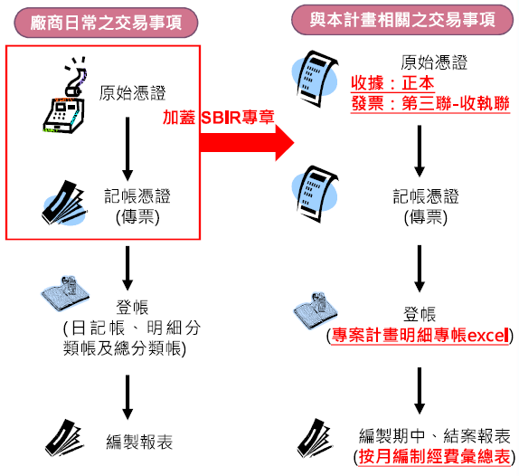

※會計憑證與會計簿籍管理辦法
- 相關帳務作業應依《商業會計法》及主管機關核准設立與監督之相關規定辦理。
- 各類傳票及原始憑證之保存年限，除涉及債權、債務事項者外，均應自計畫結案驗收後起，至少保存三年，以備查核。

(三)平時帳務處理
      - 經費報支原則：
業者執行本計畫各項費用之支出應檢具相關支出憑證(係為證明支付事實所取得之收據、統一發票或相關書據)或佐證資料，其支出憑證或佐證料應依內部核准程序辦理，且憑證日期均應在計畫執行期間內，並具備本計畫負責人員之簽署。
      - 憑證整理(專帳作業)：
        - 因執行本計畫而支出費用所取得之發票、收據及其他原始憑證應於正本加蓋「SBIR專用章」後，按記帳憑證類別與日期號數之順序彙訂成冊裝訂備查。
        - 依每個月費用發生性質編製各項目之計算明細表中(EXCEL表)，業者正式員工之薪資按「發生」月份填列，其他費用按「實際支出」月份填列。
        - 為符合審計規範，審查完畢後原始憑證與記帳憑證正本將歸還獲補助業者，影本將留置臺中市政府備查。
      - 經費動支(專戶作業)：
        - 依據契約第五條第四款規定，應於每月結算完成後，於次月依實際結算金額，自專戶銀行帳戶一次性提領相應補助款；所有補助款須存入專戶專款專用，不得與其他資金混用，應檢附專戶存摺影本備查。
        - 若專戶超額提領，將依台灣銀行當年度1月1日基本放款利率計算之利息2倍按月計息扣款。
        - 專戶存儲補助款之利息收入應於計畫結束後悉數提領交繳回。

(四)會計帳務輔導應備文件(請對照期中帳務查核自檢表逐項檢附)
應備文件 | 提醒說明
(1)計畫變更相關函文影本  (2)計畫經費彙總表(正本)  - 計畫起始日114/9/1~115/5/31(應按月編製)  (3)專帳(各會計科目明細帳/計算明細表)  - 委外記帳業者，需取得委外記帳有關本計畫之各會計項目明細帳，研發設備使用費之提列折舊明細帳可免附。  (4)專戶存摺(影印本)  (5)原始憑證(發票或收據)  (6)記帳憑證(傳票)影印本  - 委外記帳業者，平時需取得委外記帳有關本計畫之記帳憑證，含提列折舊  (7)其他資料  A.人事費  - 薪資清冊(表)  - 銀行轉帳記錄或印領清冊  - 最近一年度薪資扣繳憑單  - 本計畫已編列參與研發人員投保資料  B.消耗性器材及原材料費  - 領料單  - 材料明細帳 (單價依據)  C.研發設備使用費  - 財產目錄(計畫開始及計畫結束)  D.研發設備維護費  - 付款憑證  - 設備維護合約  - 財產目錄(計畫開始及計畫結束)  E.技術引進及委託研究費  - 付款憑證  - 技術引進及委託研究合約  F.其他  - 涉及外幣支付之實際付款請檢附當時外幣匯率表(或結匯水單)  - 若受委託單位為機關團體，委託項目為銷售貨物或勞務者，請檢附機關團體銷售貨物或勞務申報銷售額與營業稅繳款書(407繳款書) | - 發票或收據正本請加蓋計畫專戶章  - 所有影本資料請加蓋公司大小章  - 建議勿用現金交易，請以匯款或支票付款  - 發票或收據日期均應在計畫執行期間內  - 付款或兌現不可超過計畫執行結束後一個月。

